PROCESO PARA INGRESAR A LOS VÍDEO JUEGOS EN LA PLATAFOMA FUDAMERANI
PASO #1. Ingresa a la página Web https://recursos.fundamerani.edu.co/
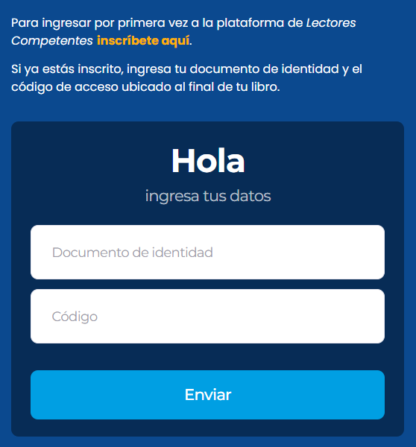
PASO #2. Realizar el proceso de inscripción en el link de color naranja.

PASO #3. Ingresar los datos
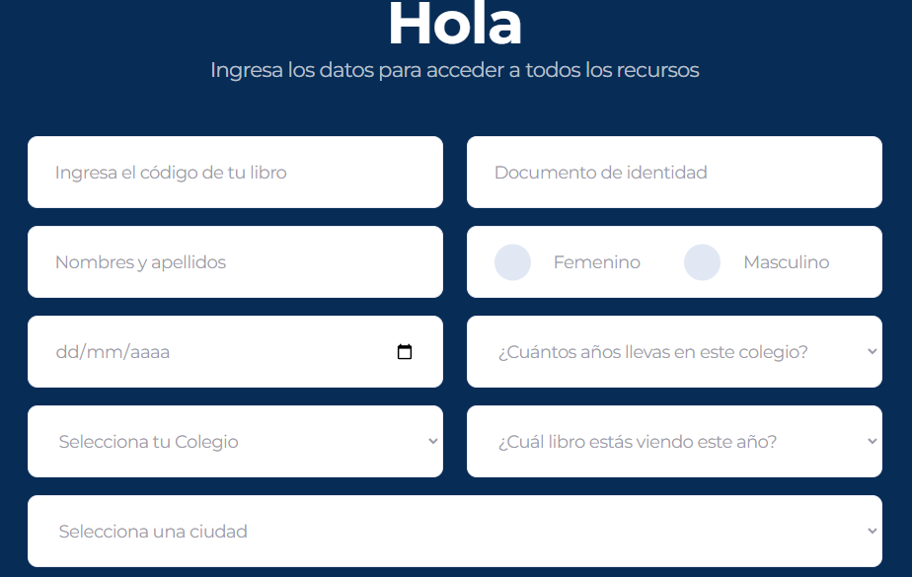

PASO #4. Elige la opción ir a los videojuegos



PASO #5. Selecciona tu libro

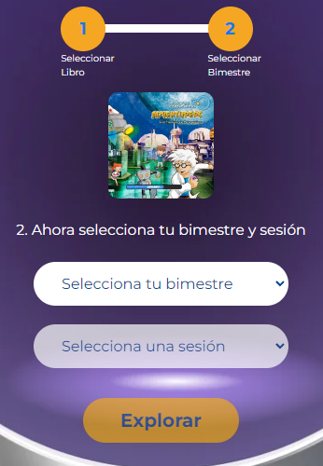
PASO #6. Escribir el bimestre y la sesión

